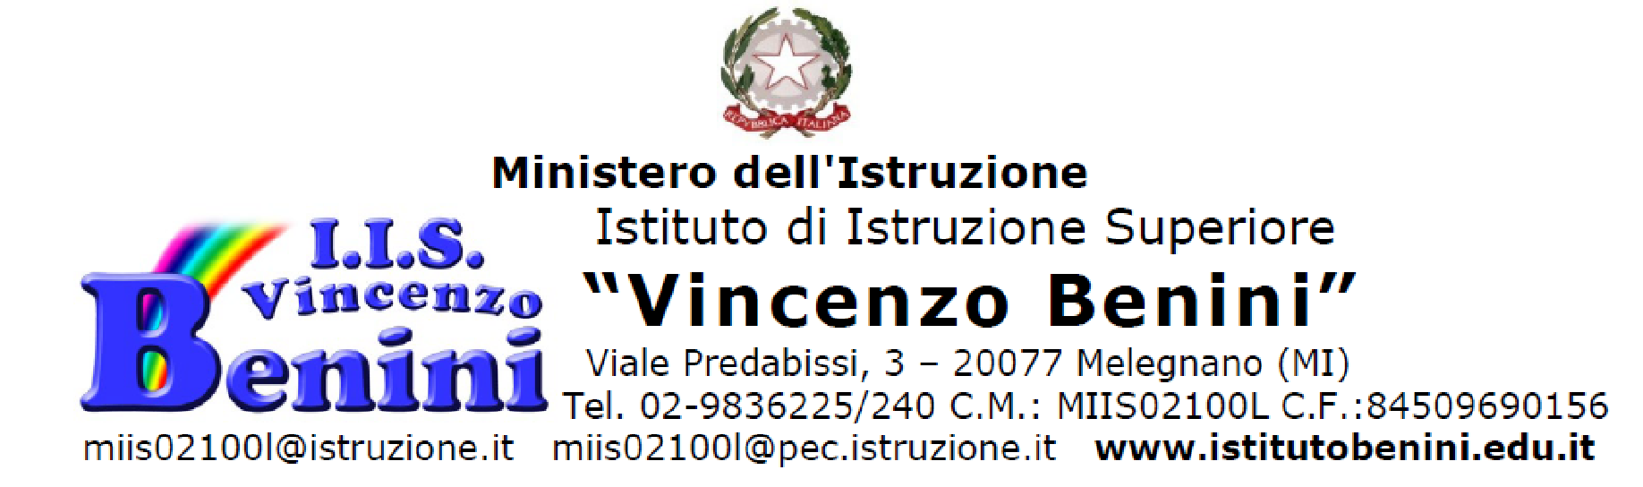

Melegnano, …………..
Prot.
All’alunno/a ……………………………
e p.c. alla famiglia di ……………….
al coordinatore di classe……………..

Oggetto: Ammonizione
Il Dirigente scolastico
- Viste le numerose note disciplinari presenti sul Registro Elettronico
- Sentito il parere del Coordinatore di classe, prof…
- Visto il regolamento d’Istituto
IRROGA
all’alunno/a …………………………….. la sanzione dell’Ammonizione scritta.

Si ricorda che il ripetersi di tali comportamenti potrà comportare provvedimenti più gravi del presente che a loro volta influiranno sul voto di condotta.

Invita la famiglia a fare in modo che l’alunno/a assuma un comportamento rispettoso nei confronti dei/delle compagni/e di classe, delle indicazioni dei docenti e del regolamento d’Istituto.

Il Dirigente scolastico
Dr. Claudio A. D’Antoni

______________________________________________________________________________________
Da staccare e consegnare al coordinatore entro il

Il /La sottoscritto/a ____________________________ genitore di ________________________ dichiara di aver ricevuto la comunicazione relativa al provvedimento disciplinare.

Data __________________ Firma __________________________

